**融资租赁业务涉及的相关税务问题**

1. 税务基本常识
2. 纳税人类别

纳税人分为一般纳税人和小规模纳税人，一般的企业年销售收入超过500万元；或者有固定的生产经营场所，能够按照国家统一的会计制度规定设置账簿，根据合法、有效凭证核算，能够提供准确税务资料可以选择认定为一般纳税人。一般纳税人可以开具增值税专用发票和普通发票，取得的增值税专用发票可以抵扣税额；小规模纳税人按照3%的征收率缴纳增值税，只能开具增值税普通发票，不能抵扣进项税额。

1. 发票类别

增值税发票分为定额发票和不定额发票，其中不定额发票又包含增值税普通发票和增值税专用发票。

1、定额发票

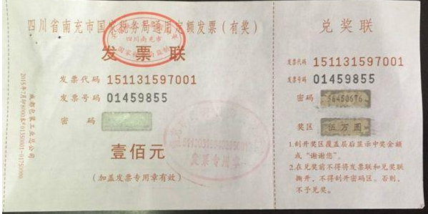

1. 普通发票一式两联，分别为记账联和发票联

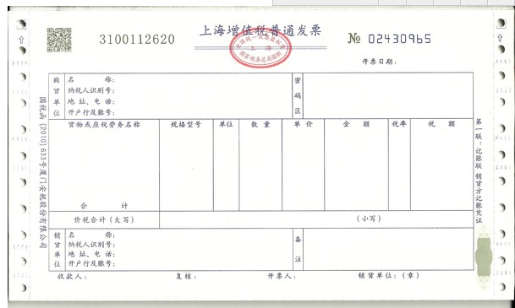

1. 专用发票一式三联，分别为记账联，发票联和抵扣联

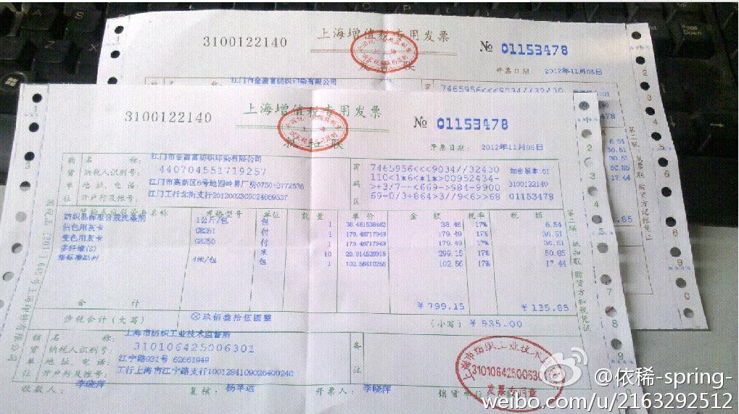

1. 报销注意事项

  2016年5月1日后，全国各行业均纳入增值税征税范围，可开具增值税发票。增值税发票分为普通发票和专用发票，其中专用发票可以抵减我公司税额。各位同事需要在发生相应报销费用时根据规定取得增值税专用发票，否则不予报销。为方便大家明确哪些发票需要开具增值税专用发票，现将具体内容归纳整理如下： 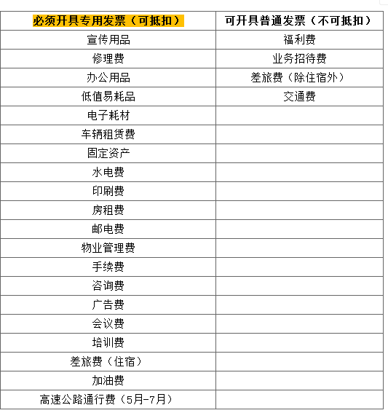

取得增值税发票后，请将发票联正常贴票报销；抵扣联单独保存完好，切忌弯折，单独交至财务部。

1. 附加税费

增值税附加税包含城市建设维护费，教育费附加和地方教育费附加，税率分别为5%，3%和2%，总和10%，计算项目相关税金时注意不要忽视。

1. 国家营改增政策变动对融资租赁的税务影响

税目的新旧变化，原营业税税目融资租赁属于“金融保险业”,新的税目下将“融资性售后回租”从“有形动产租赁服务”纳入金融服务的“贷款服务”范围。

（一）老项目的执行

1、2012年9月第一批营改增试点时，融资租赁被纳入营改增范围，在此之前的老项目可以根据合同约定的内容对本金，资金的利息进行差额扣除，仅就扣除后的余额为销售额，对此部分销售额，缴纳5%的营业税。

2、2016年5月1日全国全行业营业税改征增值税，对于5月1日之前签订的合同，仍然执行财税106号文和财税16号文，扣除差额后的余额为销售额，其中融资租赁项目设备必须取得客户开具的本金发票（普通发票），银行扣除的利息需要取得银行的利息单据，无法取得相应凭据的要按收取租金本金的全额缴纳增值税。

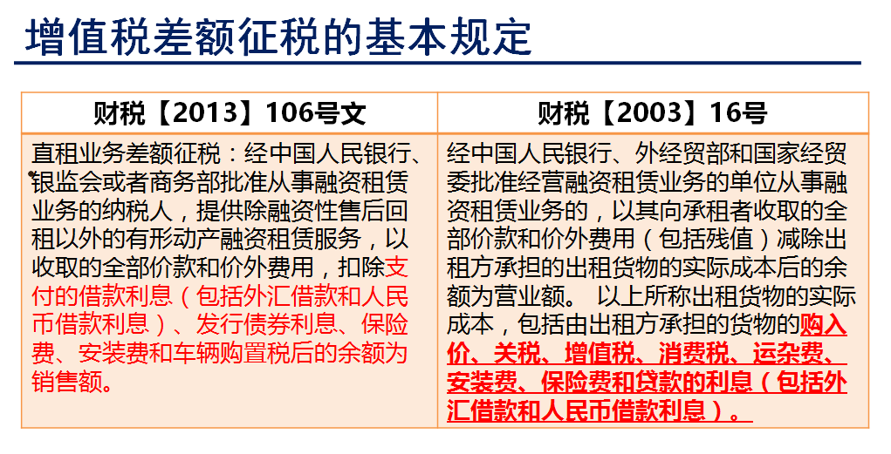

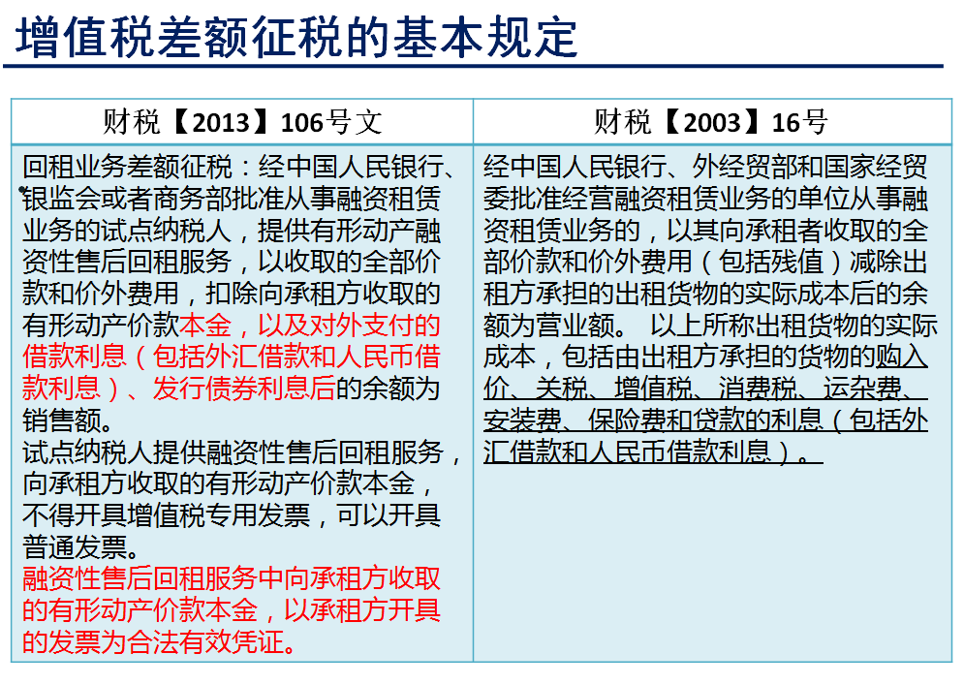

1. 新项目的执行
2. 定义
3. 融资性售后回租，是指承租方以融资为目的，将资产出售给从事融资性售后回租业务的企业后，从事融资性售后回租的企业将该资产出租给承租方的业务活动。

融资租赁售后回租业务，按照金融服务项下的贷款服务缴纳增值税，税率6%，不得扣除本金和进项税额，银行扣除的利息只能开具增值税普通发票。

2、融资租赁直租业务按照标的物的不同，区分为有形动产融资租赁业务和不动产融资租赁业务，按类别分别执行以下政策

（1）有形动产融资租赁业务，增值税率17%，比如汽车

（2）不动产融资租赁业务，增值税率11%，比如房子，厂房，以及附着在土地上不可分割的厂房和大型设备

营改增过度政策中对于销售额的界定

融资租赁和融资性售后回租业务:

（1）经人民银行、银监会或者商务部批准从事融资租赁业务的试点纳税人，提供融资租赁服务，以取得的全部价款和价外费用，扣除支付的借款利息（包括外汇借款和人民币借款利息）、发行债券利息和车辆购置税后的余额为销售额。

（2）经人民银行、银监会或者商务部批准从事融资租赁业务的试点纳税人，提供融资性售后回租服务，以取得的全部价款和价外费用（不含本金），扣除对外支付的借款利息（包括外汇借款和人民币借款利息）、发行债券利息后的余额作为销售额。

（3）试点纳税人根据2016年4月30日前签订的有形动产融资性售后回租合同，在合同到期前提供的有形动产融资性售后回租服务，可继续按照有形动产融资租赁服务缴纳增值税。

继续按照有形动产融资租赁服务缴纳增值税的试点纳税人,经人民银行、银监会或者商务部批准从事融资租赁业务的，根据2016年4月30日前签订的有形动产融资性售后回租合同，在合同到期前提供的有形动产融资性售后回租服务，可以选择以下方法之一计算销售额：

①以向承租方收取的全部价款和价外费用，扣除向承租方收取的价款本金，以及对外支付的借款利息（包括外汇借款和人民币借款利息）、发行债券利息后的余额为销售额。

纳税人提供有形动产融资性售后回租服务，计算当期销售额时可以扣除的价款本金，为书面合同约定的当期应当收取的本金。无书面合同或者书面合同没有约定的，为当期实际收取的本金。

试点纳税人提供有形动产融资性售后回租服务，向承租方收取的有形动产价款本金，不得开具增值税专用发票，可以开具普通发票。

②以向承租方收取的全部价款和价外费用，扣除支付的借款利息（包括外汇借款和人民币借款利息）、发行债券利息后的余额为销售额。

（4）经商务部授权的省级商务主管部门和国家经济技术开发区批准的从事融资租赁业务的试点纳税人，2016年5月1日后实收资本达到1.7亿元的，从达到标准的当月起按照上述第（1）、（2）、（3）点规定执行；2016年5月1日后实收资本未达到1.7亿元但注册资本达到1.7亿元的，在2016年7月31日前仍可按照上述第（1）、（2）、（3）点规定执行，2016年8月1日后开展的融资租赁业务和融资性售后回租业务不得按照上述第（1）、（2）、（3）点规定执行。

理解：

1、售后回租：贷款服务里面的计税依据是利息收入，本金部分不征税，售后回租作为贷款服务，销售额里面就不应该包含本金，考虑到政策延续，另外给了售后回租差额征税的优惠，其它贷款服务是没有的，银行不可以扣除转贷的利息，而售后回租可以。

2、老合同老规定，4月30日之前签订的合同仅针对于有形动产融资性售后回租。具体内容都是之前106号文的延续。

3、纳税人资质，与106号文变化，写到实收资本的概念，融资租赁的大前提是要经批准，才能享受差额征税，商务部可以授权省级商务部审批，条件要一样，工商制度改革，改为注册制，注册资本1.7亿，不一定实收资本有这么多，需要实收资本1.7亿元，以实现新旧纳税人的平等，没有达到的，给三个月的过渡期，到期还不行的不能享受差额征税的规定（指不得扣除融资利息）。

4、融资租赁服务仍采取差额的方式确定销售额，允许扣除的项目中删除保险费和安装费，主要原因是保险服务、安装服务已经纳入增值税征收范围，购买保险服务、安装服务时已支付或负担的增值税额，可以按规定作为进项税额予以抵扣，无需再采取从销售额中扣除的方式。

5、按照上述规定差额确定销售额的试点纳税人，必须是经人民银行、银监会或者商务部批准从事融资租赁业务的企业，或者属于满足（4）点规定的经商务部授权的省级商务主管部门和国家经济技术开发区批准的从事融资租赁业务的企业。

6、对融资性售后回租服务继续以差额方式确定销售额。在营改增试点期间，2016 年4 月30 日前签订的有形动产融资性售后回租合同，在合同到期前提供的有形动产融资性售后回租服务，可继续按照有形动产融资租赁服务缴纳增值税（17%）。

6、贷款服务的销售额为提供贷款服务取得的全部利息及利息性质的收入，不含贷款本金。因此，提供融资性售后回租服务取得的全部价款和价外费用中也不包含本金。

五、优惠政策

融资租赁和融资性售后回租：经人民银行、银监会或者商务部批准从事融资租赁业务的试点纳税人中的一般纳税人，提供有形动产融资租赁服务和有形动产融资性售后回租服务，对其增值税实际税负超过3%的部分实行增值税即征即退政策。理解：基本平移了106号文相关政策规定，注意在不动产纳入营改增试点以后，售后回租业务可以享受即征即退政策的仍然仅限于有形动产的融资性售后回租，不包括不动产的融资性售后回租。

注：

1、融资性售后回租虽然作为“贷款服务”征收增值税，但仍可按照上述规定享受即征即退增值税政策，但仅限于有形动产的售后回租业务。

2、小规模纳税人不适用即征即退。